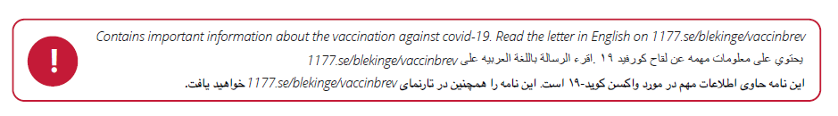

Nu kan du vaccinera dig mot covid-19 och pneumokocker (lunginflammation)

Från den 1 mars rekommenderar Folkhälsomyndigheten att du som är 80 år eller äldre fyller på med en dos vaccin mot covid-19. Detta för att du ska ha ett fortsatt gott skydd mot allvarlig sjukdom och död. Du rekommenderas också att vaccinera dig mot pneumokocker, som är den vanligaste orsaken till lunginflammation. Du kan ta båda vaccinen helt kostnadsfritt.

Ta båda vaccinen samtidigt
Passa på att ta båda vaccinen samtidigt på vårdcentralen. Du får då ett stick i varje arm. Det går också bra att ta vaccinen vid olika tillfällen.

Observera att det måste ha gått minst fyra månader sedan din senaste dos av vaccin mot covid-19. Om du nyligen har vaccinerat dig mot pneumokocker behöver du inte ta någon ny dos förrän det har gått fem år. Om det har gått mer än fem år sedan du fick vaccin mot pneumokocker rekommenderar vi att du tar en påfyllnadsdos.

Du bokar tid för vaccination på 1177.se/blekinge. Välj den vårdcentral du vill vaccineras på och följ instruktionerna. Vissa vårdcentraler har även drop-in.

Du som bor på särskilt boende för äldre, eller har pågående hemsjukvård med stadigvarande insatser av sjuksköterska, kommer att bli kontaktad av sjuksköterskan för att bli erbjuden vaccination.

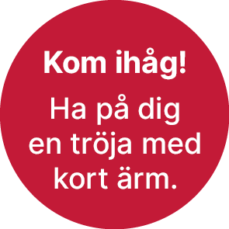
Vårdcentral
Namn, adress, telefonnummer

Plats
Var sker vaccinationen?

Tid
Vid eventuella drop-in, ange tider här.

